**Instrucțiune de completare a cererii de finanțare**

Acest document reprezintă un îndrumar pentru completarea în aplicația electronică MySMIS a unei cereri de finanțare pentru apelul de proiecte dedicat Priorității de investiții 11.1, în cadrul Programului Operațional Capacitate Administrativă 2014-2020.

În document sunt descrise secțiunile cererii de finanțare ce trebuie completate în sistemul informatic MySMIS. Totodată, documentul cuprinde instrucțiuni, recomandări și explicații pentru completarea corectă a informațiilor solicitate de către Autoritatea de management.

Pentru crearea unui cont de utilizator, identificarea electronică și crearea unei entități juridice, completarea funcțiilor din cererea de finanțare, utilizarea semnăturii digitale, vă adresăm rugămintea de a consulta Manualele și Tutorialele privind utilizarea sistemului informatic MySMIS, disponibile la adresa <http://www.fonduri-ue.ro/mysmis>.

După crearea unui cont de utilizator și identificarea unei entități juridice (i.e. solicitantul), se va selecta, dintre apelurile deschise în cadrul diferitelor programe operaționale, apelul de proiecte cod POCA/973/2/1.

Selectarea apelului de proiecte și respectiv adăugarea unei cereri de finanțare în sistemul informatic MySMIS include și introducerea Titlului proiectului. Vă recomandăm ca titlul propus să fie sugestiv, să nu conțină denumirea instituției, să nu depășească 15 cuvinte și, eventual, să conțină un acronim.

Înainte de a completa cererea de finanțare, este necesară parcurgerea în întregime a prevederilor Ghidului solicitantului aferent acestui apel.

Pentru acest apel de proiecte, sistemul informatic MySMIS permite atașarea, în cadrul anumitor secțiuni, a unor documente, solicitate de către AM prin ghid, acestea urmând să fie încărcate în sistem în format .pdf.

Conform prevederilor ghidului, este obligatorie anexarea documentelor enumerate în Secțiunea 5 Lista documentelor ce însoțesc cererea de finanțaredin ghidul solicitantului. Toate documentele vor fi încărcate în MySMIS, după ce au fost scanate, salvate în format .pdf, și semnate digital conform instrucțiunilor de completare din ghid.

Aceste documente vor fi încărcate la secțiunea Solicitant din cererea de finanțare sau la secțiunea în care este permisă atașarea de documente și este relevantă pentru acea secțiune (ex. la secțiunea Buget-activități și cheltuieli vor fi atașate documentele suport pentru fundamentarea costurilor). Fiecare fișier ce va fi încărcat în sistem, trebuie denumit corespunzător și sugestiv, în câmpul Fişierul reprezintă.

După crearea sau alegerea unui proiect se pot introduce date în funcțiile definite de AM POCA pentru acest apel. Introducerea de date se poate face pe pași, unul după celălalt, sau utilizând aleatoriu funcțiile din stânga ecranului.

După introducerea informațiilor în pasul respectiv este necesară salvarea acestora. Pentru o evitare a pierderii de date, se recomandă salvarea informațiilor după fiecare completare a câmpurilor, prin apăsarea butonului Salvare.

După parcurgerea și completarea cu informații a tuturor pașilor se va putea genera din sistem cererea de finanțare în structura solicitată și cu datele introduse.

Informațiile pentru completarea fiecărei funcții definită de AM POCA pentru acest apel de proiecte se regăsesc în secțiunile de mai jos.

|  |
| --- |
| **SOLICITANT** |

Informațiile deja completate la profilul entității juridice se preiau automat în secțiunea Solicitant a fiecărei cereri de finanțare create în sistemul informatic MySMIS.

Toate datele referitoare la identificare, reprezentant legal, sediu social, date financiare, finanțări, descrierea structurii grupului se vor completa accesând meniul din dreapta sus a ecranului, funcția Modificare persoană juridică. Datele se pot introduce/modifica doar de către reprezentantul legal al solicitantului sau persoana împuternicită de acesta în acest sens.

Se completează informațiile atât pentru Solicitant (lider de parteneriat), cât și pentru Partener/Parteneri (membru/membrii parteneriat). Pentru proiectele care se depun în parteneriat, modalitatea de asociere se realizează utilizând funcția din dreapta sus Asociere în proiect, cu ajutorul codului de asociere proiect furnizat de sistem (conform Manualului MySMIS - Identificarea electronică, crearea contului entității juridice și asocierea la o entitate, secțiunea Asocierea la o entitate juridică).

Documentele enumerate la secțiunea 5 din ghid, respectiv declarațiile, schema relațională și actul administrativ de delegare a dreptului de semnătură, dacă este cazul, vor fi încărcate în cadrul acestei secțiuni, după aplicarea semnăturii digitale.

**Datele de identificare,** datele privind **reprezentantul legal** și **sediul social** sunt preluate din Profil Persoană Juridică (modificare persoană juridică: date generale, date financiare, finanțări, structura grupului)*.*

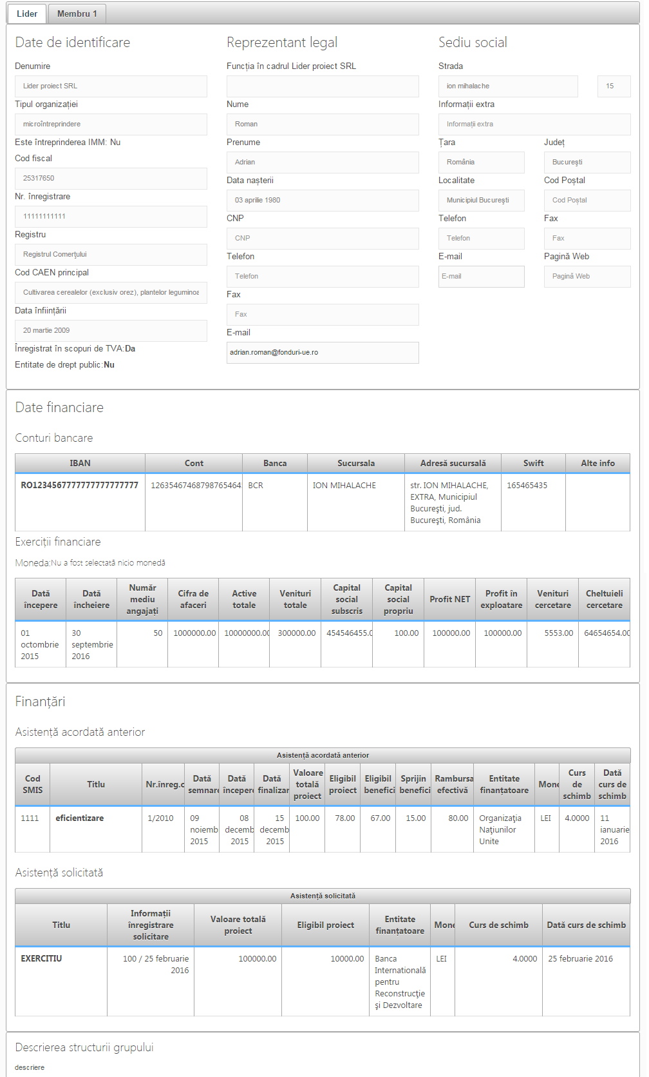

* **Date generale**

Datele cu privire la identificarea solicitantului, a reprezentantului legal și a sediului social trebuie să fie corelate cu cele din documentele de constituire și/sau organizare. Aceste date sunt obligatorii!

În ceea ce privește **reprezentantul legal**, pentru identificarea solicitantului în aplicația MY SMIS2014, datele de identificare ale acestuia trebuie să corespundă cu documentul de identificare ce va fi încărcat în aplicație. Reprezentantul legal al solicitantului este persoana care are dreptul, conform actelor constitutive, să reprezinte organizația şi să semneze în numele acesteia.

În cazul câmpuluiTipul organizației se va selecta categoria , după caz.

În cazul în care proiectul se realizează în parteneriat, funcția se completează de către lider și fiecare membru al parteneriatului (reprezentanți sau împuterniciți). A se vedea prevederile ghidului solicitantului cu privire la eligibilitatea solicitantului și a partenerilor, acolo unde este cazul.

Înregistrat în scopuri de TVA – se va selecta *da* sau *nu*, în funcție de situația specifică a solicitantului.

În cazul necorelării informațiilor din documentele anterior menționate și cererea de finanțare, aceasta va fi respinsă în cadrul etapei de verificare a conformității administrative și a eligibilității.

* **Date financiare**

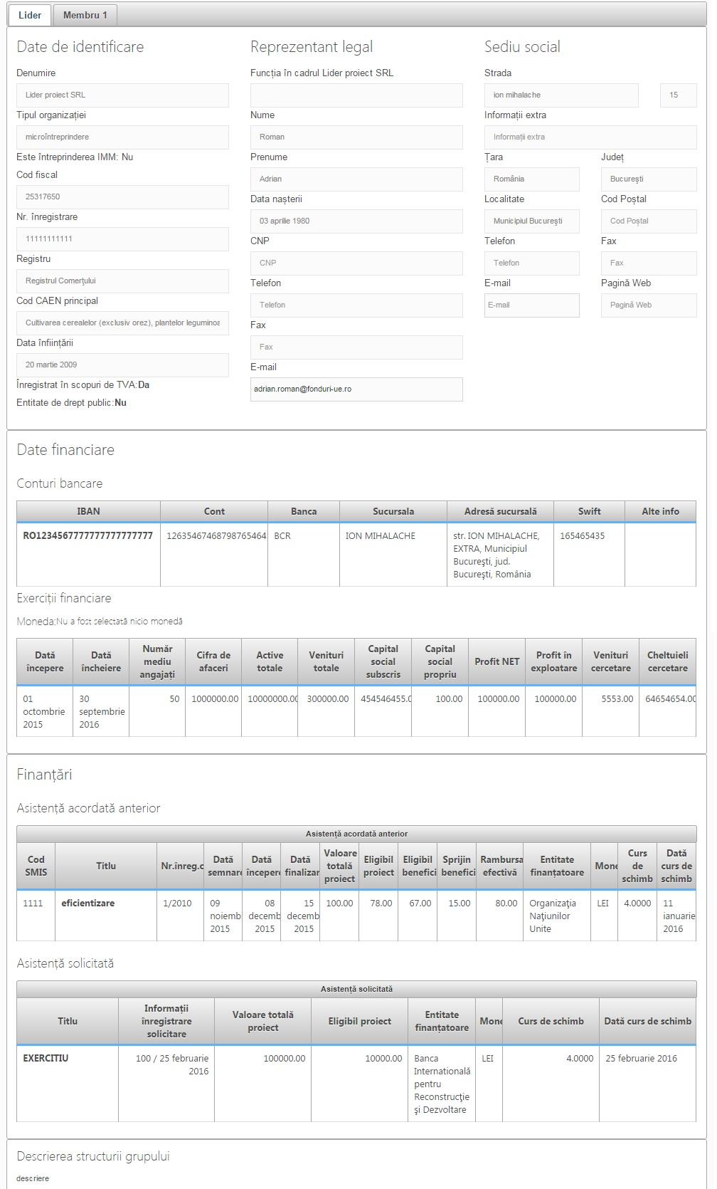

Se vor completa datele de identificare ale conturilor bancare din care solicitantul va efectua plățile aferente proiectului.

Pentru câmpurile Finanțări și Asistență acordată anterior se urmăresc pașii din Instrucțiunea de completare a funcțiilor din cererea de finanțare, disponibilă pe site-ul <http://www.fonduri-ue.ro/mysmis>.

* **Finanțări**

**Asistență acordată anterior**

Aceasta secțiune se va completa cu informații referitoare la maxim 3 proiecte relevante, **în cazul în care ați beneficiat de asistență nerambursabilă din fonduri publice** (inclusiv UE, norvegiene, elvețiene) **sau de împrumut din partea Instituțiilor Financiare Internaționale** (IFI), fie în calitate de beneficiar/partener în ultimii 5 ani de la data depunerii cererii de finanțare.

**Asistență solicitată**

Aceasta secțiune se va completa cu informații referitoare la toate cererile de finanțare **depuse în vederea obținerii de asistență nerambursabilă din fonduri publice** (inclusiv UE, norvegiene, elvețiene) **sau de împrumut din partea Instituțiilor Financiare Internaționale** (IFI), fie în calitate de solicitant/partener**, care cuprind activități** ce se regăsesc în prezenta cerere de finanțare, dacă este cazul.



Funcția se completează de către lider și fiecare membru al parteneriatului care va participa la asigurarea co-finanțării (de către reprezentanți sau împuterniciți și nu de către persoanele înrolate).

Sistemul preia automat datele aferente profilului fiecărui membru al parteneriatului.

Procedura de asociere se realizează utilizând funcția din dreapta sus Asociere în proiect, cu ajutorul unui cod asociere proiect, furnizat de sistem (conform manualului MySMIS2014 - Identificarea electronică, crearea contului entității juridice și asocierea la o entitate, secțiunea asocierea la o entitate juridică).

Partenerul nu poate introduce informații aferente cererii de finanțare create de liderul parteneriatului.

Dacă se dorește ca și alți utilizatori având calitate de persoană fizică să introducă date aferente cererii de finanțare, se folosește funcția Drepturi acces utilizatori, utilizând codul de înrolare al liderului.

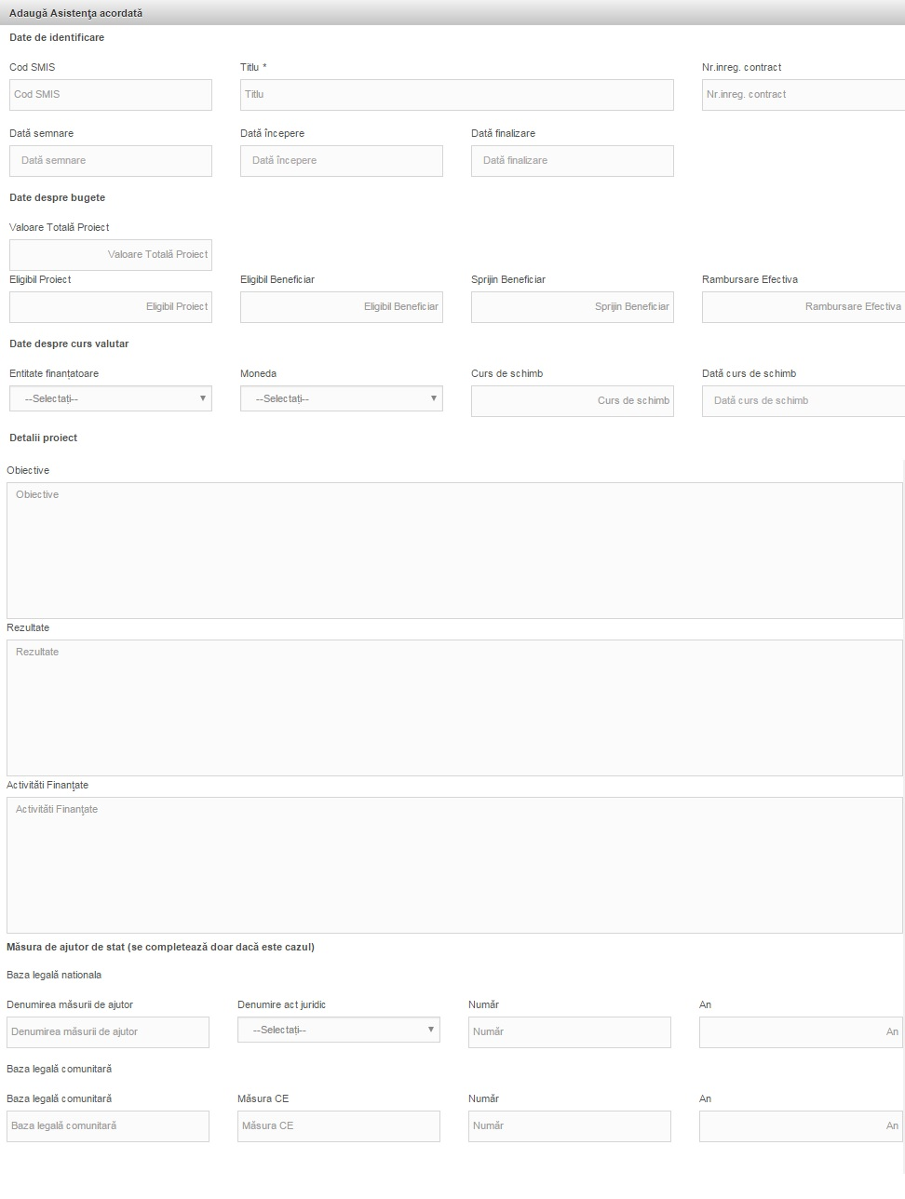

Prin *Eligibil Proiect* se înțelege *contribuție finanțator + buget de stat + contribuție eligibilă beneficiar*

Pin *Eligibil Beneficiar* se înțelege *contribuție finanțator + buget de stat + contribuție eligibilă beneficiar (aferentă membrului dacă proiectul a fost implementat in parteneriat)*

În cazul *Sprijinului Beneficiar* se va completa suma *contribuție finanțator + buget de stat (aferentă membrului dacă proiectul a fost implementat în parteneriat sau aferentă beneficiarului, dacă a fost un singur beneficiar).* În cazul în care proiectul a avut un singur beneficiar, se va introduce aceeași sumă în coloanele *Eligibil Proiect* și *Eligibil Beneficiar*.

La *Descrierea structurii grupului* nu se va introduce nicio informație*.*

Informațiile din profil pot fi modificate doar de către reprezentantul legal/împuternicit.

Alte informații financiare sunt incluse câmpurile Conturi Bancare și Exerciții financiare, informația se completează în profilul entității juridice, dreapta sus, funcția Modificare persoană juridică.

|  |
| --- |
| ATRIBUTE PROIECT |

Tip proiect: se va selecta *Proiect FSE.*

În general, pentru restul câmpurilor se va bifa nu. În cazul în care proiectul este relevant pentru mecanismul ITI Delta Dunării se va selecta da.

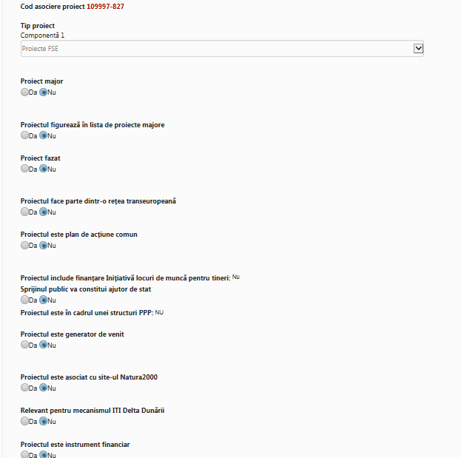

|  |
| --- |
| COMPLEMENTARITATE FINANȚĂRI ANTERIOARE |

Datele sunt completate automat de sistem, informațiile fiind preluate din funcția Solicitant - Finanțări.

**Recomandăm** ca în această funcție să fie selectate, din totalul proiectelor incluse în Profil persoană juridică – Finanțări proiectul/proiectele complementare celui pentru care se solicită finanțare în cadrul acestui apel.

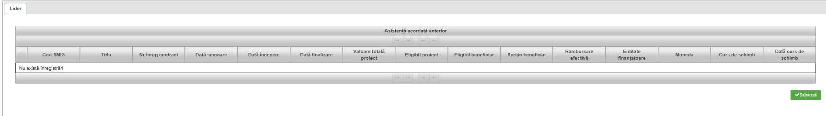

|  |
| --- |
| RESPONSABIL PROIECT |

Se completează în cazul în care, în această etapă, a fost desemnat managerul de proiect.

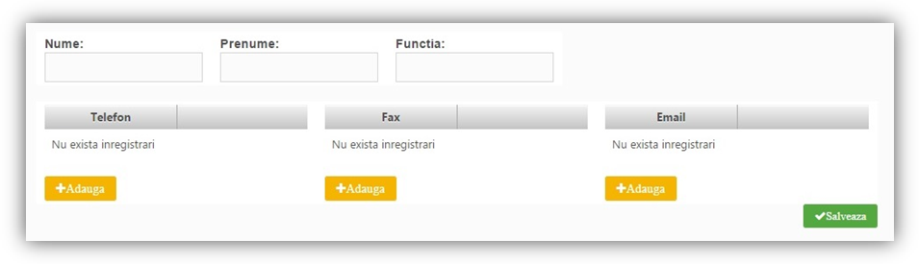

|  |
| --- |
| PERSOANA DE CONTACT |

**Se completează datele persoanei de contact** desemnată să mențină contactul cu AM POCA, în procesul de verificare și evaluare a cererii de finanțare.

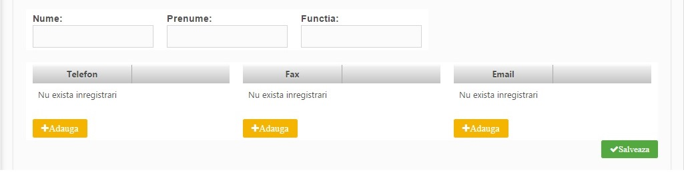

|  |
| --- |
| CAPACITATE SOLICITANT |

În cazul în care proiectul se implementează în parteneriat secțiunea se completează atât pentru lider, cât și pentru fiecare membru al parteneriatului, cu informații relevante, din punct de vedere al capacității administrative-operaționale/financiare/tehnice ale partenerilor, după caz.

În câmpul **Sursă de cofinanțare** se va selecta pentru solicitant/lider/fiecare membru al parteneriatului, în funcție de modul în care fiecare dintre aceștia este finanțat, una dintre următoarele opțiuni:

* *Buget local (finanțare integrală din bugetul local);*
* *Venituri proprii ale autorității publice (finanțare integrală/parțială din venituri proprii);*
* *Contribuție privată* (*finanțare din fonduri private);*

|  |
| --- |
| **ATENȚIE:**  Vă recomandăm să acordați un plus de atenție selecției efectuate la nivelul câmpului *sursă de cofinanțare.* |

În cazul câmpului Calitatea entității în proiect nu se va selecta nicio informație din nomenclator.

Cod CAEN principal: nu se va selecta nicio informație din nomenclator.

Capacitatea administrativă - se completează cu informații relevante referitoare la resursele materiale, instituționale și umane (altele decât echipa de management a proiectului) puse la dispoziția proiectului de către instituție.

Capacitatea juridică - se completează cu informații relevante referitoare la baza legală de organizare și funcționare a instituției, care va include informații privind competența și expertiza necesare în domeniul vizat de proiect.

Capacitatea financiară și tehnică nu se completează pentru proiectele POCA.

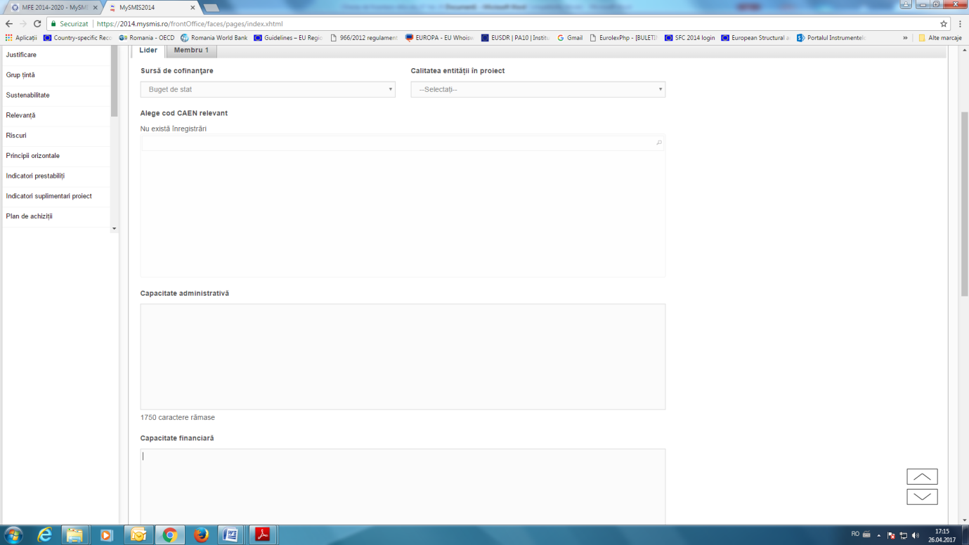

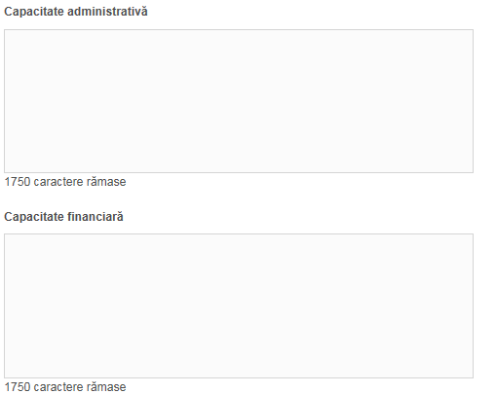

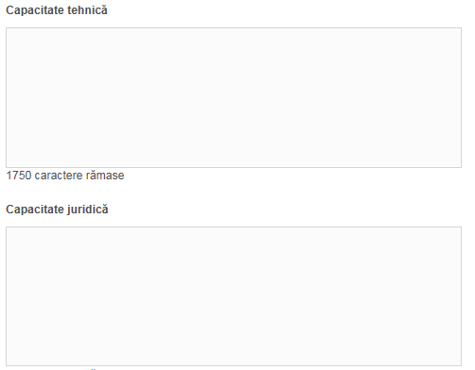

|  |
| --- |
| LOCALIZARE PROIECT |

În cadrul acestei cereri de proiecte vor fi finanțate doar **proiecte care aduc beneficii în regiunea mai dezvoltată**, urmând a se selecta în cadrul câmpurilor Județ și Localitate(conform print screen-ului de mai jos), informațiile aplicabile proiectului propus, după caz.

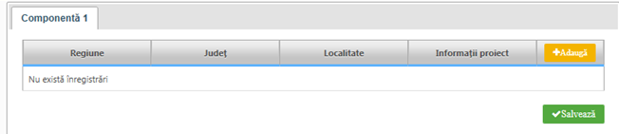

**Informații** **proiect** - nu se completează.

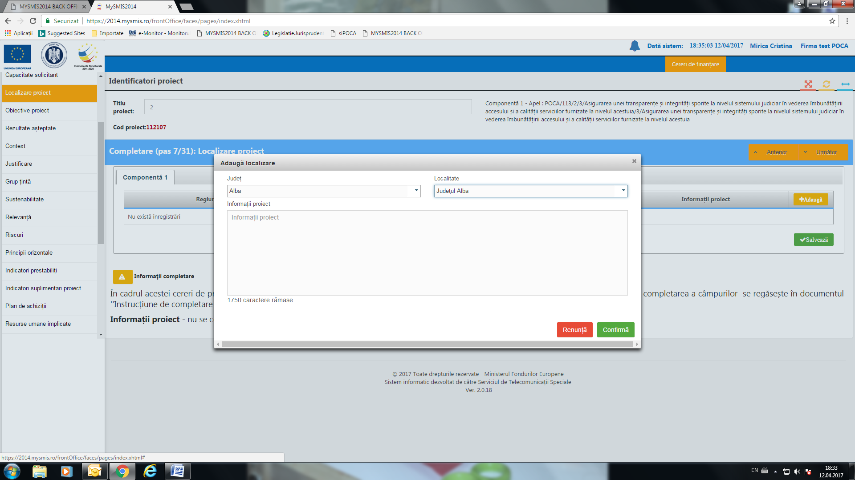

|  |
| --- |
| OBIECTIVE PROIECT |

Obiectivul general al proiectului trebuie să abordeze problema/problemele centrale şi să fie definit în termenii obținerii de beneficii durabile pentru grupul țintă. Un proiect va avea un singur obiectiv general, formulat clar și coerent care să contribuie la atingerea obiectivului specific al POCA, în cadrul căruia se lansează această cerere de proiecte.

Obiectivele specifice ale proiectului trebuie să fie formulate clar, cuantificate și în strânsă corelare cu activitățile și rezultatele prevăzute a se realiza.

ATENŢIE: Vă recomandăm ca definirea obiectivului general și al obiectivelor specifice să fie succintă și relevantă pentru acest apel, utilizând fraze scurte și clare, ținând cont ca în formularea obiectivului general să nu fie depășită o limită de 50 de cuvinte.

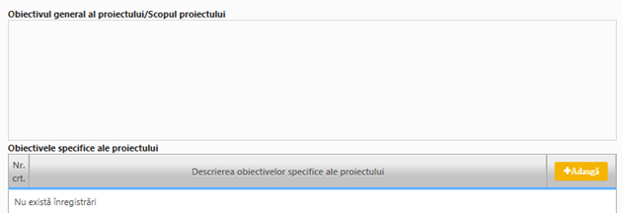

REZULTATE AȘTEPTATE

Se vor completa rezultatele de program (dintre cele enumerate la capitolul *Rezultate POCA* din Ghidul solicitantului) la care urmează să contribuie proiectul. Totodată, pentru **fiecare rezultat de program completat** **se va preciza și rezultatul de proiect urmărit.**

Rezultatele proiectului sunt realizările activităților întreprinse, prin intermediul cărora se ating obiectivele proiectului. În formularea rezultatelor de proiect se va ține cont de tipurile de acțiuni și rezultatele de program, aferente acestei cereri de proiecte.

**În situația în care există mai multe rezultate de proiect care conduc la același rezultat de program, modalitatea de completare este următoarea:**

**Rezultat de program 1 atins prin Rezultat de proiect 1;**

**Rezultat de program 1 atins prin Rezultat de proiect 2;**

**Rezultat de program 1 atins prin Rezultat de proiect 3;**

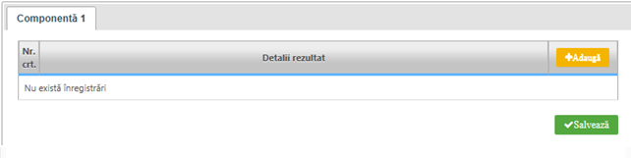

Exemplu privind modalitatea de formulare și completare:

|  |  |
| --- | --- |
| Nr. crt. | Detalii |
| 1 | ***Rezultat program* R1:** Mecanisme și proceduri standard implementate la nivel local pentru fundamentarea deciziilor și planificarea strategică pe termen lung **-  *Rezultat proiect 1- ...*** |
| 2 | ***Rezultat program* R1:** Mecanisme și proceduri standard implementate la nivel local pentru fundamentarea deciziilor și planificarea strategică pe termen lung ***– Rezultat proiect 2 –******...*** |
| 3. | ***Rezultat program* R1:** Mecanisme și proceduri standard implementate la nivel local pentru fundamentarea deciziilor și planificarea strategică pe termen lung ***– Rezultat proiect 3 - ...*** |

|  |
| --- |
| CONTEXT |

Pentru proiectele POCA, această secțiune nu se completează.

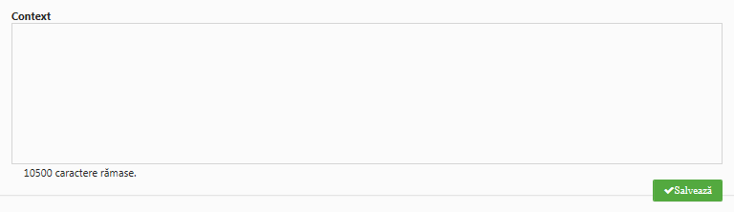

JUSTIFICARE

În vederea justificării proiectului, se vor prezenta elemente precum:

* nevoia identificată, urgența și cum își propune proiectul să răspundă la aceasta (inclusiv prin precizarea caracterului inovativ al proiectului);
* modalitatea în care proiectul contribuie la soluționarea problemelor identificate la nivelul grupului țintă (nu doar participanții la instruire);
* corespondența și contribuția proiectului la obiectivul specific, la rezultatele și la indicatorii POCA;
* oportunitatea realizării parteneriatului.

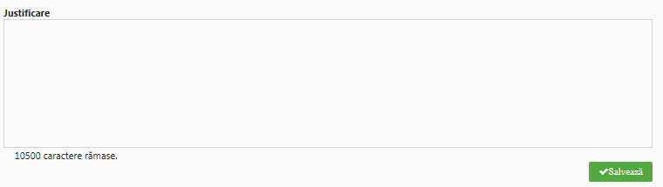

GRUP ȚINTĂ

În definirea grupului țintă este necesar să țineți cont de următoarele aspecte:

* membrii grupului țintă trebuie să fie eligibili în cadrul acestei cereri de proiecte;
* grupul țintă trebuie să fie relevant pentru atingerea obiectivelor specifice ale proiectului;

Grupul țintă (format din beneficiarii direcți) se stabilește raportat la nevoile/problemele identificate în secțiunea *11* *Justificare* din cererea de finanțare, care pot fi rezolvate integral sau parţial prin proiect, fiind astfel relevant pentru atingerea obiectivelor proiectului.

Se vor indica și cuantifica doar categoriile de grup țintă eligibil (conform mențiunilor din ghidul solicitantului), care beneficiază direct de implementarea proiectului, cu precizarea entităților din care aceștia provin.

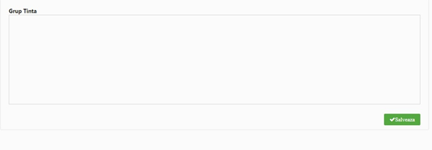

SUSTENABILITATE

Se vor preciza următoarele elemente:

* Identificarea resurselor financiare și umane necesare continuării proiectului și după finalizarea acestuia;
* Posibilitatea continuării proiectului cu un altul, în situația în care acesta reprezintă doar o etapă în rezolvarea problemei prezentate;
* Potențialul de multiplicare a proiectului și/sau a rezultatelor obținute în urma implementării acestuia la diferite niveluri (local, regional, sectorial, național).

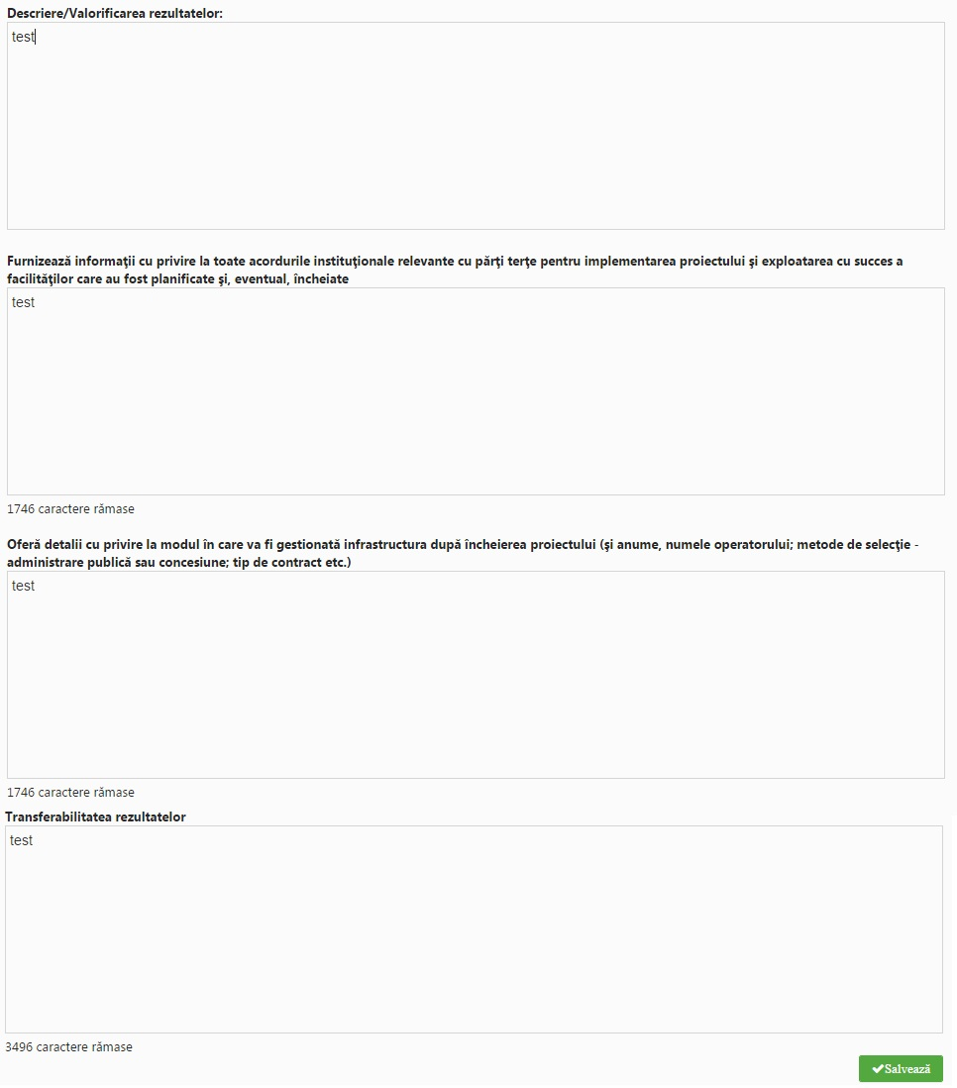

RELEVANȚĂ

Se vor completa doar următoarele rubrici:

* **Referitoare la proiect** – se prezintă complementaritatea proiectului cu alte inițiative, precum și orice alte aspecte considerate relevante;
* **Referitoare la alte strategii** – se prezintă legătura proiectului cu strategiile existente, atât cele selectate din nomenclator cât și altele, considerate relevante pentru această cerere de finanțare;
* **Strategii relevante** – se selectează din nomenclator.

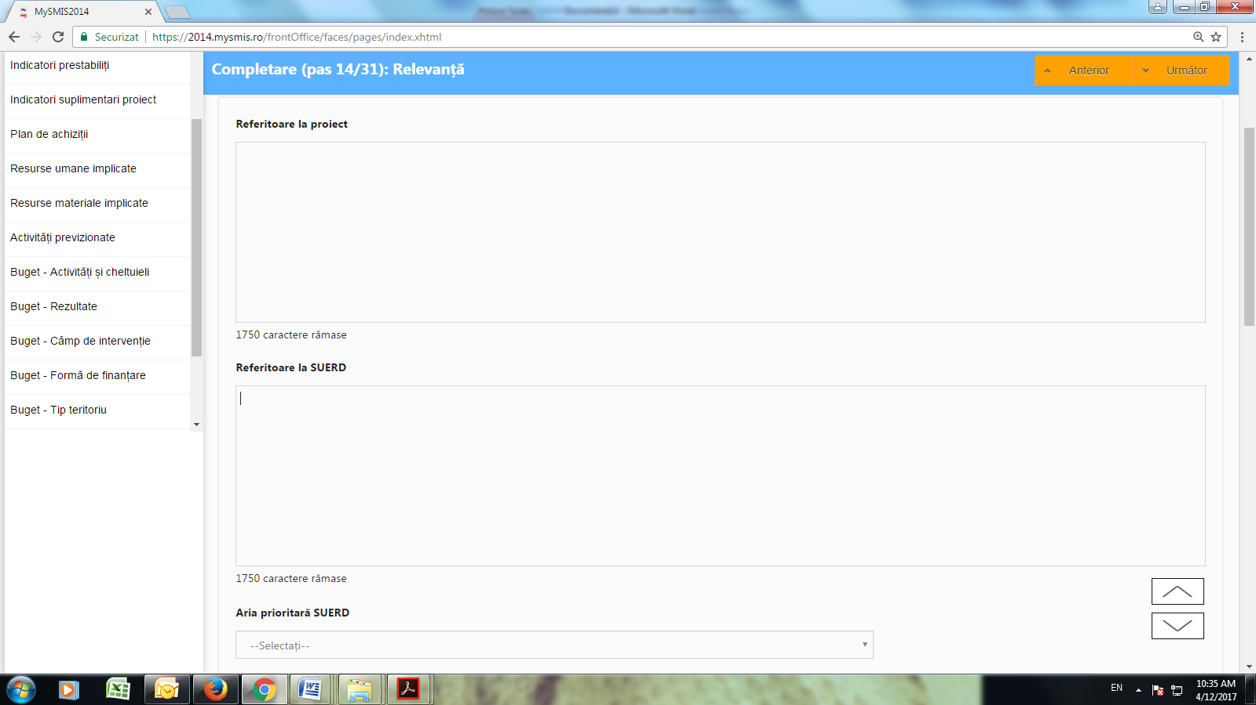

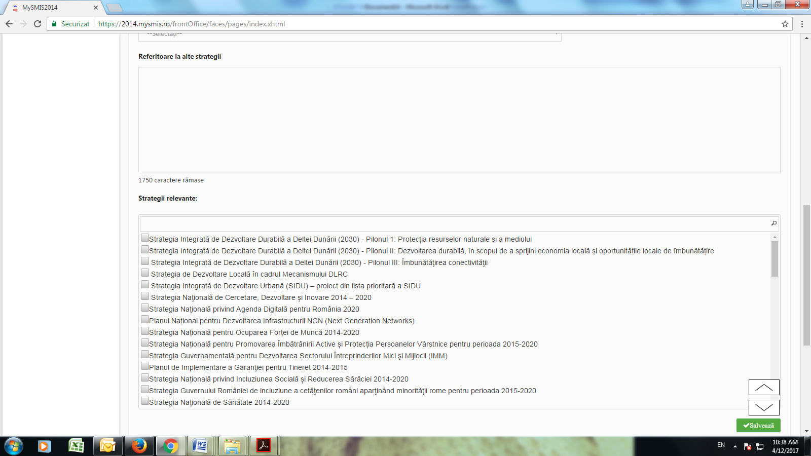

RISCURI

În câmpul Descriere se vor descrie principalele constrângeri şi riscuri identificate pentru implementarea proiectului.

În câmpul Detaliere riscuri la Risc identificat se va completa pentru fiecare risc identificat pentru implementarea proiectului, iar la măsuri de atenuare a riscului se vor descrie măsurile de diminuare/remediere cu precizarea impactul pentru fiecare risc identificat – semnificativ/ mediu/ mic.

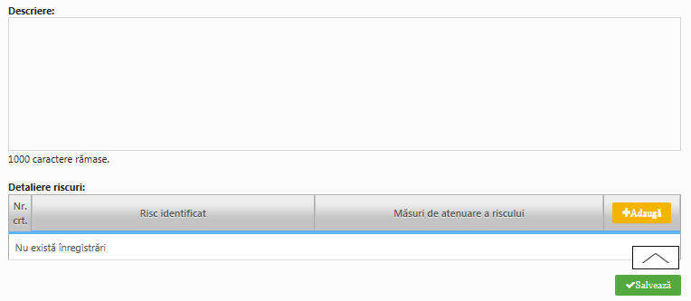

PRINCIPII ORIZONTALE

Șanse egale – se vor completa cu informații doar rubricile: *Egalitate de gen, Nediscriminare și Accesare persoane cu dizabilități*

Dezvoltare durabilă - se vor completa cu informații toate rubricile.

Informațiile furnizate se vor corela cu cele de la secțiunea Activități previzionate.

Modalitatea de completarea a câmpurilor se regăsește în documentul *Instrucțiune de completare a funcțiilor din cererea de finanțare'*, disponibilă la adresa https://mfe.gov.ro/my-smis/

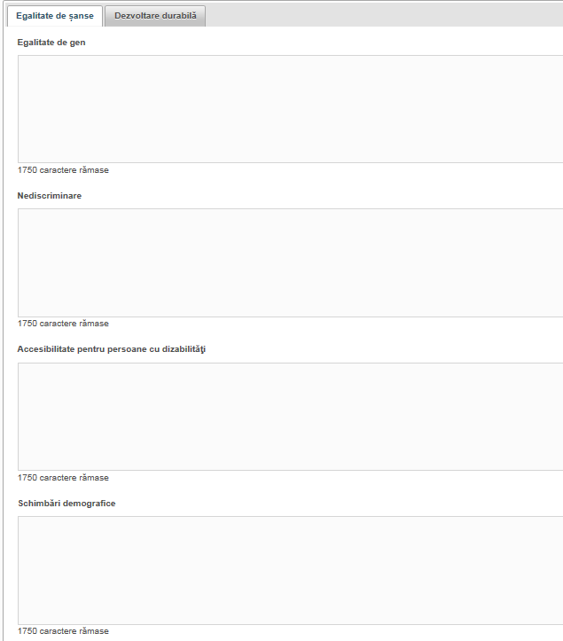

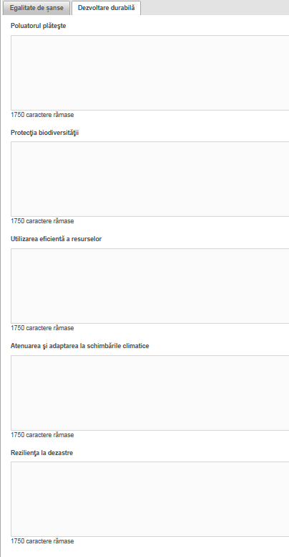

INDICATORI PRESTABILIȚI

Se vor selecta din nomenclator doar indicatorii de realizare și rezultat, la care contribuie proiectul și care măsoară rezultatele de program din secțiunea Rezultate așteptate, aferenți obiectivului specific pe care se depune cererea de finanțare.

Pentru fiecare indicator de rezultat prestabilit se va indica *valoarea de referință* *0* , iar în coloana *Anul de referință* se va include anul transmiterii cererii de finanțare la AM POCA.

Dacă la momentul elaborării cererii de finanțare *numărul de femei și bărbați* din totalul participanților nu poate fi estimat, aceste câmpuri nu vor fi completate.

Pentru câmpurile *Regiuni dezvoltate* și *Regiuni mai puțin dezvoltate* nu se va include nicio valoare.

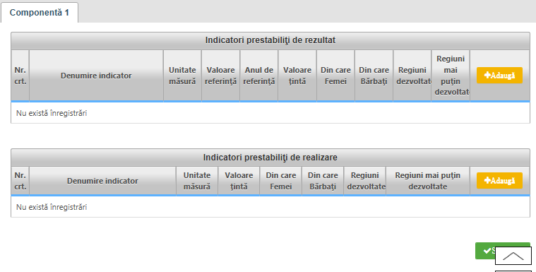

INDICATORI SUPLIMENTARI PROIECT

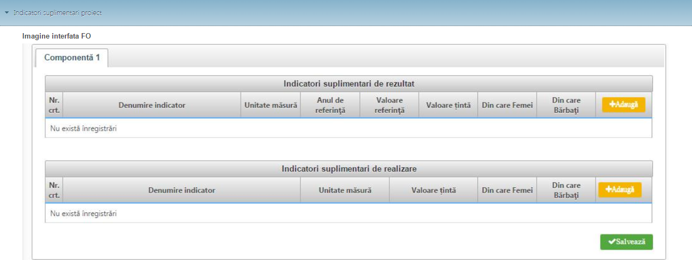

Această rubrică se va completa în situația în care solicitantul consideră că, pentru cuantificarea rezultatelor proiectului, sunt *relevanți și necesari* indicatori suplimentari de proiect față de cei prestabiliți și, în formularea acestora, se vor utiliza termeni cheie din tipurile de acțiuni de la capitolul aferent din Ghidul solicitantului. Totuși, în situația în care indicatorii prestabiliți sunt suficient de specifici pentru cuantificarea rezultatelor proiectului, atunci nu se vor introduce indicatori noi de proiect, ci se vor menține cei de program.

Pentru fiecare indicator suplimentar de proiect introdus:

* Se va avea în vedere ca anul de referință să fie cel în care au debutat activitățile aferente obținerii rezultatului căruia îi este atribuit (pentru cererile de finanțare care conțin activități anterioare depunerii acestora) sau cel în care este depusă cererea de finanțare (pentru cererile de finanțare care nu conțin activități anterioare depunerii acestora).
* Valoarea de referință va fi mereu *0*.
* Valoarea țintă este cea care se urmărește a fi obținută la finalul proiectului.

Se va avea în vedere că, dacă la momentul elaborării cererii de finanțare numărul de femei și bărbați din totalul participanților nu poate fi estimat, aceste câmpuri vor rămâne necompletate.

PLAN DE ACHIZIȚII

Datele aferente achizițiilor vor fi incluse în modulul Achiziții.

Se completează câmpurile funcției cu datele proiectului și se apasă butonul . Pentru adăugarea de date se apasă butonul . Pentru editarea sau ștergerea informațiilor amintite se apasă butoanele  pentru editare și butonul  pentru ștergere.

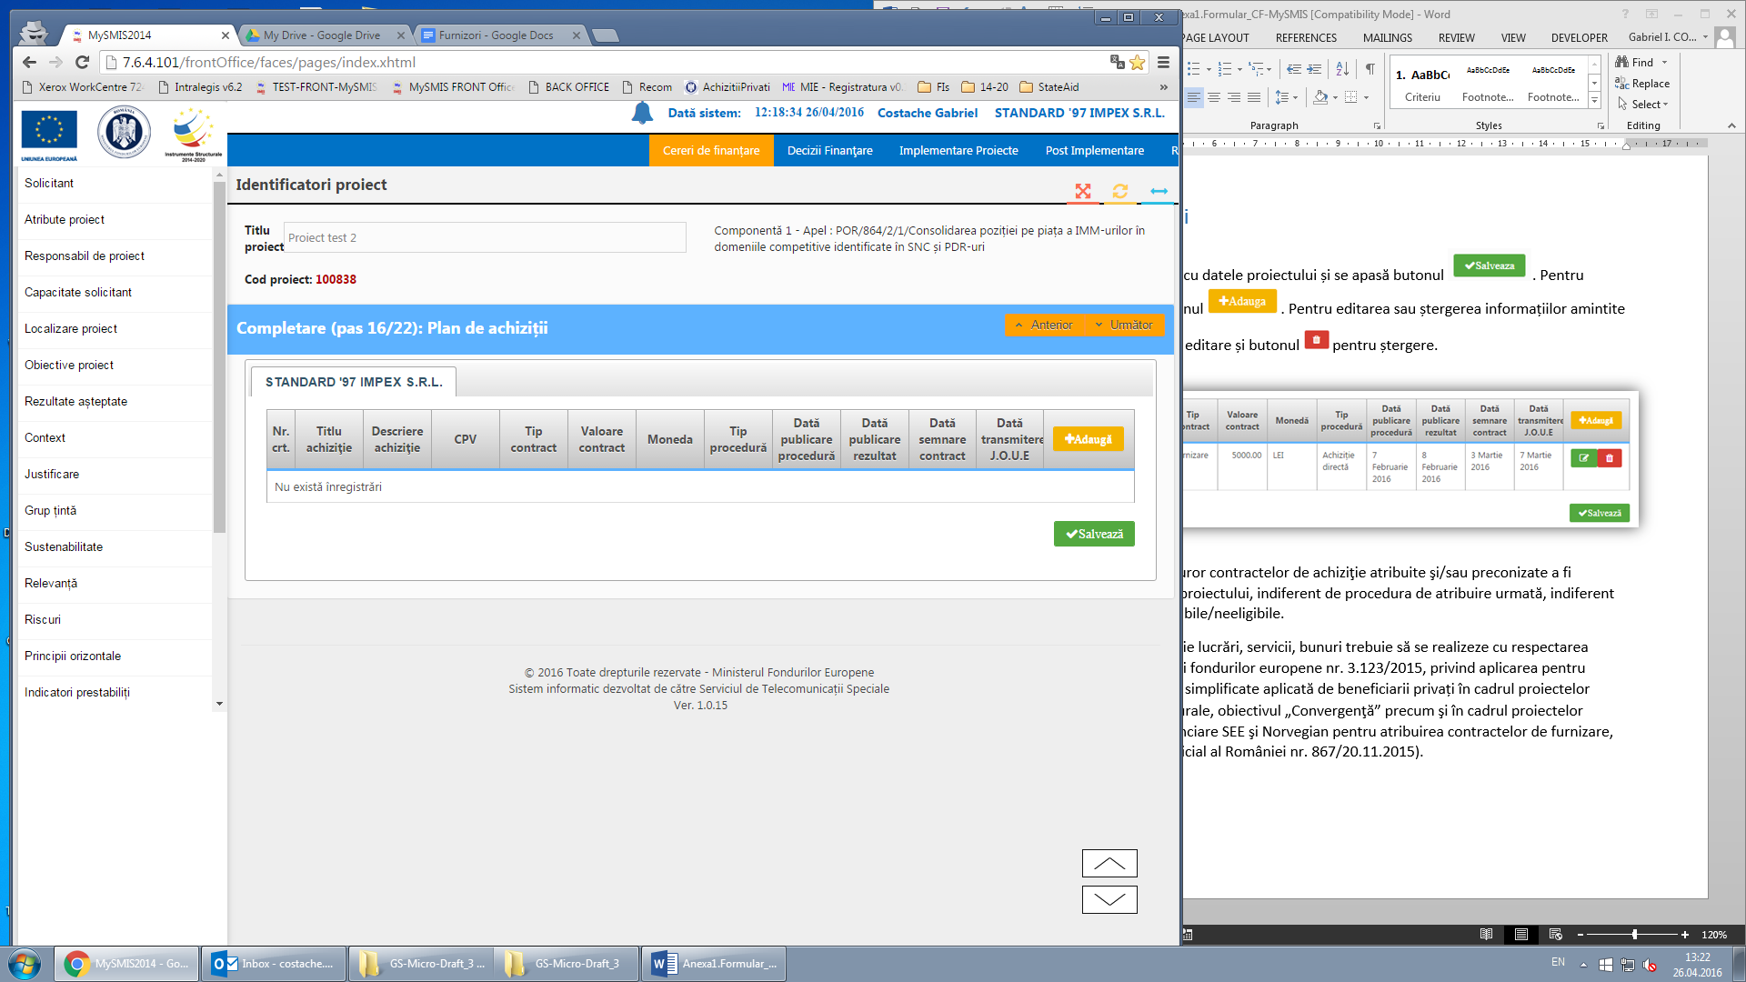

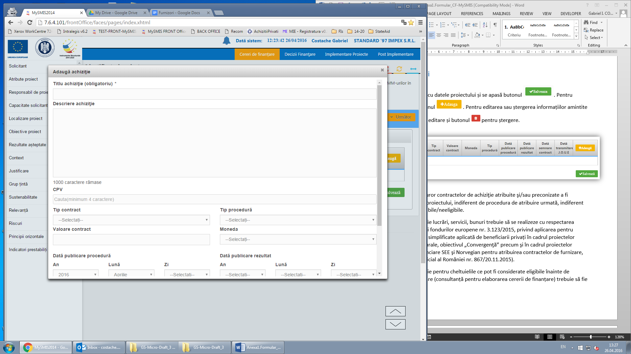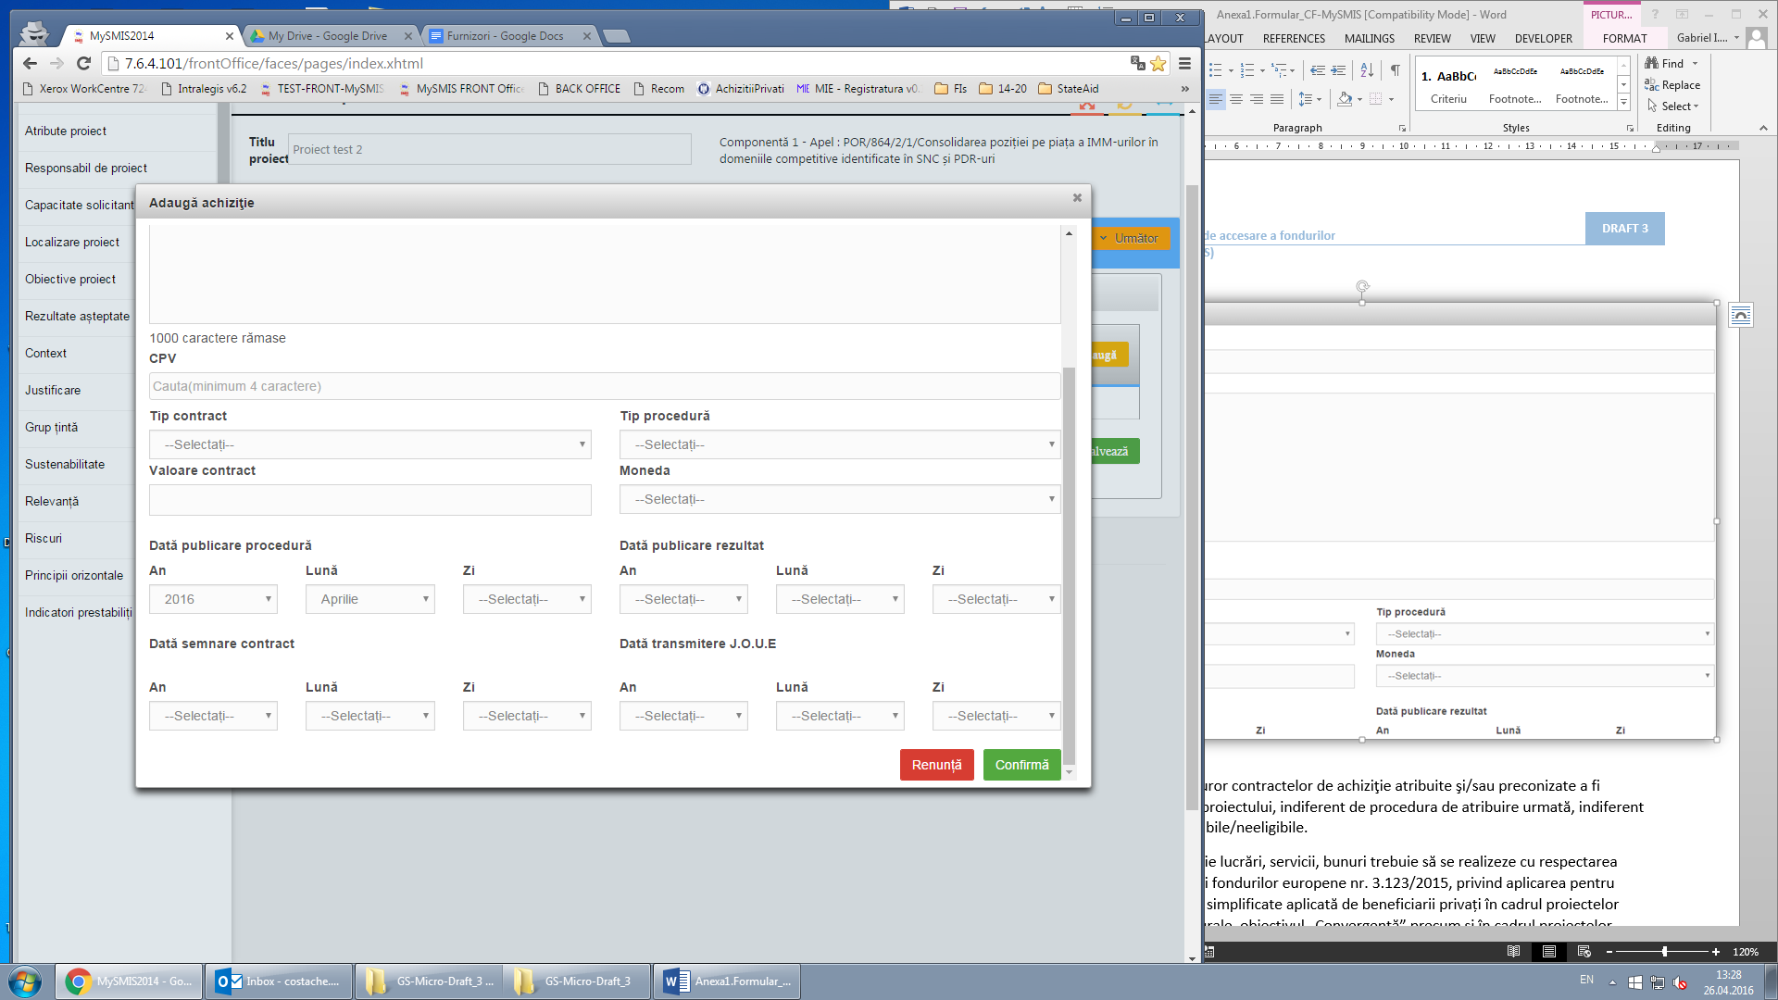

**Completați detaliile aferente tuturor contractelor de achiziţie atribuite şi/sau preconizate a fi atribuite pentru implementarea proiectului, indiferent de procedura de atribuire urmată, indiferent dacă este vorba de cheltuieli eligibile/neeligibile**.

**Pentru achizițiile realizate deja** (contracte de achiziție atribuite) până la depunerea cererii de finanțare (e.g. serviciile de consultanță pentru elaborarea cererii de finanțare), completați următoarele:

* **Titlu achiziţie** (obligatoriu) – titlul contractului de achiziție, succint și sugestiv
* **Descriere achiziţie** (opțional) – descriere succintă a obiectului contractului de achiziție
* **CPV** (obligatoriu) – selectați din nomenclator, conform Vocabularului comun privind achiziţiile publice (Common Procurement Vocabulary), aprobat prin Regulamentul (CE) nr. 2195/2002 (http://eur-lex.europa.eu/legal-content/RO/TXT/?uri=celex:32002R2195)
* **Tip contract** (obligatoriu) – selectați din nomenclator opțiunea aplicabilă (furnizare, servicii, lucrări)
* **Tip procedura** (obligatoriu) – selectați din nomenclator, după caz
* **Valoare contract** (obligatoriu) – introduceți valoarea contractului de achiziție, inclusiv TVA, indiferent dacă cheltuiala aferentă acestei achiziții este inclusă, în bugetul proiectului, în categoria eligibile sau neeligibile.
* **Moneda** (obligatoriu) – selectați din nomenclator
* **Dată publicare procedură** – selectați data completă (an, lună, zi)
* **Dată publicare rezultat** – selectați data completă (an, lună, zi)
* **Dată semnare contract** (obligatoriu) – selectați data completă (an, lună, zi)
* **Dată transmitere J.O.U.E.** (dacă este cazul)

**Pentru achiziții previzionate** după semnarea contractului de finanțare completați următoarele:

* **Titlu achiziţie** (obligatoriu) – titlul contractului de achiziție, succint și sugestiv
* **Descriere achiziţie** (opțional) - descriere succintă a obiectului contractului de achiziție
* **CPV** (obligatoriu) – selectați din nomenclator
* **Tip contract** (obligatoriu) – selectați din nomenclator opțiunea aplicabilă (furnizare, servicii, lucrări)
* **Tip procedura** (obligatoriu) – selectați din nomenclator, după caz
* **Valoare contract** (obligatoriu) – introduceți valoarea contractului de achiziție, inclusiv TVA, indiferent dacă cheltuiala aferentă acestei achiziții este inclusă, în bugetul proiectului, în categoria eligibile sau neeligibile.
* **Moneda** (obligatoriu) – selectați din nomenclator
* **Dată publicare procedură** (obligatoriu) – selectați cel puțin anul și luna, estimând demararea implementării proiectului (semnarea contractului de finanțare) la aproximativ 4 luni de la depunerea cererii de finanțare
* **Dată publicare rezultat** (obligatoriu) – selectați cel puțin anul și luna, estimând demararea implementării proiectului (semnarea contractului de finanțare) la aproximativ 4 luni de la depunerea cererii de finanțare
* **Dată semnare contract** (obligatoriu) – selectați cel puțin anul și luna, estimând demararea implementării proiectului (semnarea contractului de finanțare) la aproximativ 4 luni de la depunerea cererii de finanțare
* **Dată transmitere J.O.U.E.** (dacă este cazul)

Informații suplimentare se regăsesc în *Instrucțiunea de utilizare Modul Achiziții MySMIS 2014 - interfața frontoffice*disponibilă la adresa [http://www.fonduri-ue.ro/images/files/mysmis/ModulAchizitii _FrontOffice_v1.pdf](http://www.fonduri-ue.ro/images/files/mysmis/ModulAchizitii%20_FrontOffice_v1.pdf)**.**

Valoarea estimată a achiziției va corespunde procedurii aplicate (încadrarea în praguri).

Durata de derulare a achiziției trebuie să fie realistă, în concordanță cu procedura aplicată (se are în vedere posibilitatea apariției unor contestații) și corelată cu succesiunea logică a activităților realizate în vederea obținerii rezultatelor.

**Achizițiile prevăzute vor respecta principiul nedivizării contractelor cu obiecte similare, în contracte de valoare mică.**

Pentru achizițiile care se vor iniția după semnarea contractului de finanțare recomandăm să luați în considerare timpul alocat procedurilor de derulare în conformitate cu prevederile: *Legii nr. 98/2016 privind achizițiile publice* *şi Ordinului nr. 1284/2016 privind aprobarea Procedurii competitive aplicabile solicitanților/beneficiarilor privați pentru atribuirea contractelor de furnizare, servicii sau lucrări finanțate din fonduri europene.*

După finalizarea introducerii tuturor informațiilor referitoare la achiziții, vă rugăm să vă asigurați ca ați introdus în câmpul Listă cereri finanțare codul SMIS alocat proiectului. Acest lucru va permite vizualizarea în funcția Plan de achiziții din cererea de finanțare a procedurilor de achiziții aferente acestui proiect.

RESURSE UMANE IMPLICATE

Această secțiune sa va completa exclusiv cu date referitoare la managerul de proiect (rol și atribuții).

**Pentru managerul de proiect** vor fi precizate atribuțiile aferente, **fără a se nominaliza persoana care va ocupa această poziție și, în această etapă, câmpurile** Fișă post și CV nu vor fi selectate, acestea urmând a fi solicitate și analizate în etapa de contractare*.*

Recomandarea este ca echipa de proiect să fie corect dimensionată, în raport cu complexitatea proiectului.

Se va avea în vedere ca informațiile furnizate să se coreleze cu secțiunea Buget – Activități și cheltuieli.

**ATENȚIE!!!**

**La această secțiune se va include doar managerul de proiect.**

**Experții implicați în obținerea rezultatelor proiectului vor fi menționați, justificați (indicându-se atribuțiile acestora) și bugetați în cadrul activităților/subactivităților la realizarea cărora participă.**

Atât beneficiarii cât și partenerii acestora, încă din etapa de stabilire a specificului posturilor necesare, precum și în etapa de selecție și recrutare, sunt obligați să respecte cel puțin principiile transparenței, tratamentului egal și nediscriminării și utilizării eficiente a fondurilor publice și să nu includă, în mod nejustificat, cerințe disproporționate raportat la atribuțiile fiecărui post.

Beneficiarii și partenerii acestora sunt obligați să prevadă, în cererile de finanțare, condițiile minime de calificare și experiență pentru managerul de proiect și experții implicați în obținerea rezultatelor proiectului, în funcție de specificul activității desfășurate.



RESURSE MATERIALE IMPLICATE

Nu se completează.

ACTIVITĂȚI PREVIZIONATE

Activitățile ce urmează a fi derulate se vor defini astfel încât să conducă direct la obținerea rezultatelor de proiect stabilite în cadrul secțiunii Rezultate așteptate. Activitățile se vor formula pornind de la tipurile de acțiuni POCA sau, acolo unde transpunerea acestora în activități nu este posibilă, alte activități care să conducă la obținerea rezultatelor de proiect. În funcție de apel, activitățile vor putea avea una sau mai multe subactivități.

Fiecare cerere de finanțare va cuprinde obligatoriu:

1. M*anagementul de proiect –* activitate/subactivitate de sine stătătoare***care* nu va fi legată de unul dintre** ***Rezultatele Așteptate***definite în secțiunea *rezultate așteptate;*

*2. Informarea și publicitatea proiectului –* activitate/subactivitate de sine stătătoare care **nu va fi legată de unul dintre *Rezultatele așteptate*** definite în secţiunea *rezultate aşteptate.* Aceasta va conține în descriere măsurile minime cuprinse în Ghidul solicitantului.

Măsura *Implementarea principiilor orizontale* se va integra în subactivități *(*ex: în cadrul subactivităților sesiuni de instruire *Y*/Conferință de diseminare a analizei *X* vor fi incluse secțiuni privind principiile orizontale*).*

Pentru fiecare subactivitate sevor menționa anul și lunile estimate(fără a selecta ziua) luând în considerare timpul alocat acestora, ținând cont de faptul că, data semnării contractului de finanțare de către reprezentantul legal al AM POCA, daca este cazul, va fi prima zi de implementare a proiectului.

Pentru fiecare activitate, subactivitățile componente vor trebui formulate cuprinzător, încercându-se limitarea numărului acestora.

ATENȚIE: O subactivitate din cadrul unei activități va fi legată de un singur rezultat de proiect, dintre cele definite în secțiunea Rezultate așteptate.

Acțiunile demarate anterior depunerii cererii de finanțare la AM POCA, precum și rezultatele atinse sau valorile indicatorilor proiectului obținute până la această dată, se vor evidenția la rubrica dedicată descrierii primei sub-activități corespondente, ce urmează a fi derulată ulterior semnării contractului de finanțare cu Autoritatea de management. **Evidențierea se face fără precizarea duratei de realizare a acțiunilor/rezultatelor menționate anterior, pentru a nu majora astfel durata estimată de implementare a contractului de finanțare**.

Exemplu:

În cadrul rezultatului de proiect 1*, acțiunile derulate anterior depunerii cererii de finanțare la* AM POCA (de ex.: analize, reuniuni cu părțile interesate, etc.) vor fi descrise în cadrul sub-activității 3.1- Studiu în adâncime a domeniului, fără a afecta durata estimată pentru implementarea sub-activității.

În urma completării informațiilor solicitate pentru fiecare activitate în parte, sistemul va genera în mod automat diagrama GANTT completată, care reprezintă perioada de implementare a proiectului (nr. luni).

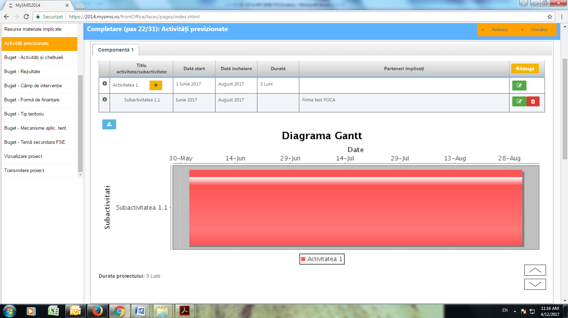

|  |
| --- |
| **ATENȚIE!**  **Durata proiectului trebuie să se încadreze în limitele înscrise la subsecțiunea 3.2.4 Durata proiectului din *Ghidul solicitantului*.**  **Depășirea duratei proiectului atrage respingerea acestuia în etapa de verificare a conformității administrative și a eligibilității.** |

BUGET – ACTIVITĂȚI ȘI CHELTUIELI

Introducerea datelor în această funcție depinde de definirea activităților și subactivităților din funcția Activități previzionate. Aceste activități și subactivități se vor prelua în funcția Buget - Activități și cheltuieli unde se vor completa cheltuielile aferente.

Pentru adăugarea cheltuielilor se apasă butonul  si se completează datele solicitate.

Atașarea documentelor justificative pentru fundamentarea costurilor (ex. facturi, oferte de preț, contracte similare, etc.) se realizează în pagina principală a funcției Buget – Activități și cheltuieli - secțiunea Atașare documente. Aceste documente trebuie să fie atașate înainte de introducerea bugetului aferent activităților/subactivităților. Pentru a atașa un document se apasă butonul , denumit semnificativ pentru a facilita identificarea costurilor fundamentate (de ex. contract servicii organizare eveniment), se completează datele din fereastra ce se va deschide și apoi se salvează.

Câmpul TVA este un câmp editabil. În cazul cheltuielilor nepurtătoare de TVA, TVA-ul este 0.

Pentru a șterge o activitate se aplică principiul ștergerii informațiilor de la sfârșit la început (respectiv se vor șterge subactivitățile, iar apoi activitatea principală).

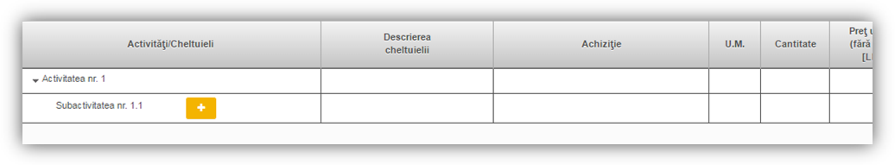

Introducerea cheltuielilor se realizează la nivel de subactivitate. Nu este posibilă introducerea, în bugetul proiectului, a unei cheltuieli care nu poate fi asociata unei anumite subactivități. De asemenea, nu este posibilă introducerea, în bugetul proiectului, a unei cheltuieli care să nu fie asociată unei activități.

În secțiunea Buget – activități și cheltuieli este permisă atașarea documentelor pentru fundamentarea costurilor, câmpul Atașare documente. În vederea fundamentării costurilor aferente activităților și subactivităților se vor putea selecta din documentele atașate la rubrica Atașare documente, acele documente relevante pentru subactivitatea în cauză.

Toate valorile se introduc în lei.

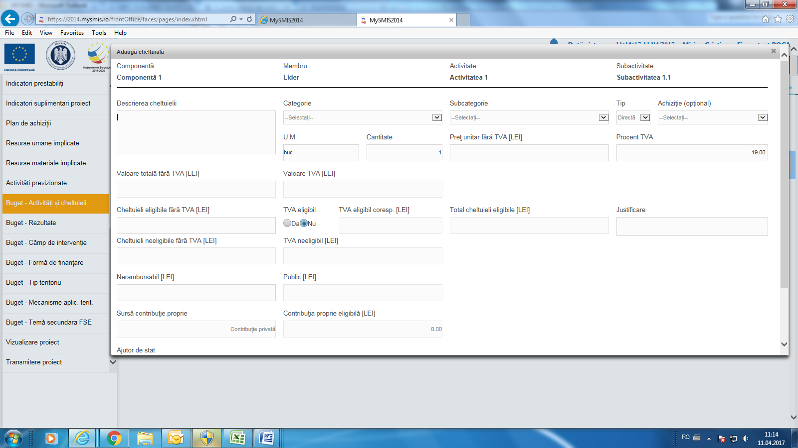

La adăugarea unei cheltuieli, completați următoarele:

* Descrierea cheltuielii – introduceți o descriere succintă, sugestivă a cheltuielii
* Categorie/Subcategorie (obligatorii) – selectați din nomenclatoarele aferente. Lista cheltuielilor eligibile în cadrul acestui apel de proiecte, pe categorii și subcategorii, precum și informații cu privire la modul de încadrare a diferitelor tipuri de cheltuieli este prezentată în secțiunea 3 –*Condiții specifice*, subsecțiunea 3.9. *Finanțare* din Ghidul solicitantului
* Tip – directă/indirectă
* Achiziție– este **obligatoriu** să selectați procedura de achiziție aferentă cheltuielii, din cele definite în Planul de achiziții
* U.M. (unitatea de măsură)
* Cantitate (obligatoriu)
* Preț unitar fără TVA (lei) (obligatoriu) Pentru cheltuieli indirecte se completează cu valoarea care rezultă prin aplicarea ratei forfetare de 15% la valoarea cheltuielilor directe de personal (TVA 0)
* Procent TVA aplicabil
* Câmpurile Valoare totală fără TVA (lei), Valoare TVA (lei) se calculează în mod automat
* Cheltuieli eligibile fără TVA (lei) – este preluată automat valoarea totală a cheltuielii. Această valoare se poate modifica ( reduce), în mod corespunzător, dacă cheltuiala nu este în întregime eligibilă.
* TVA eligibil – se va bifa, după caz, *da* sau *nu*
* TVA eligibil corespondent (lei) – se calculează în mod automat
* Total cheltuieli eligibile (lei) – se calculează în mod automat
* Cheltuieli neeligibile fără TVA (lei) – se calculează în mod automat
* TVA neeligibil (lei) – se calculează în mod automat
* Nerambursabil (lei) – se completează valoarea nerambursabilă, aceasta trebuie să respecte prevederile din subsecțiunea 3.7. *Finanțare* din Ghidul solicitantului, calculându-se în funcție de sursa de cofinanțare definită la capacitatea solicitantului/partenerului, astfel:
  + *Pentru sursa de cofinanțare - Buget local -* ***se introduce manual*** *pentru fiecare categorie/subcategorie de cheltuieli, aferentă activității/subactivității care se bugetează,* ***valoarea (rotunjită cu 2 zecimale)*** *care rezultă din înmulţirea valorii generate în câmpul Total eligibil cu procentul de 98,0000%.*
  + *Pentru sursa de cofinanțare - Venituri proprii ale autorității publice-* ***se introduce manual****, pentru fiecare categorie/subcategorie de cheltuieli aferentă activităţii/subactivităţii care se bugetează,* ***valoarea*** *(****rotunjită cu 2 zecimale)*** *care rezultă din înmulţirea valorii generate în câmpul Total eligibil cu procentul de 98,0000%****.***
  + *Pentru sursa de cofinanțare - Contribuție privată-* ***se introduce manual*** *pentru fiecare categorie/subcategorie de cheltuieli, aferentă activității/subactivității care se bugetează,* ***valoarea*** *(****rotunjită cu 2 zecimale)*** *care rezultă din înmulţirea valorii generate în câmpul Total eligibil cu procentul de 98,0000%.*
* Justificare – descrierea necesității efectuării cheltuielii și detalierea, după caz, a componenței elementelor bugetate la nivel de serviciu/pachet (ex: pentru o sesiune de instruire, la fundamentarea bugetului alocat acestei activități se detaliază nr. persoane, durata evenimentului, cost cazare, transport, instruire, etc.). Pentru Cheltuieli indirecte se menționează: rată forfetară de 15% din costurile directe eligibile cu personalul (prin aplicarea articolului 68 alineatul (1) litera (b) din Regulamentul (UE) nr. 1303/2013).
* Public (lei) – se calculează în mod automat
* Contribuția proprie eligibilă (lei) – se calculează în mod automat
* Sursă contribuție proprie – se completează automat
* Ajutor de stat – bifați opțiunea *Nu*
* Referință document atașat – se selectează documentul atașat în pagina principală pentru fundamentarea costurilor

**Tabelul centralizator al cheltuielilor**

**Sistemul informatic MySMIS calculează pentru fiecare tip de cheltuială și pentru bugetul total, „Intensitatea intervenției” ca raport între Valoarea asistenței nerambursabile (denumită „Nerambursabil” în tabela Buget-Activități și cheltuieli) și Valoarea eligibilă a cheltuielilor din bugetul gestionat în proiect de solicitant/lider/partener (denumită “Total eligibil” în tabela Buget-Activități și cheltuieli) .**

**Deoarece sistemul informatic MySMIS calculează “Intensitatea intervenției” pentru fiecare cheltuială care se introduce, și pentru bugetul total, utilizând mai multe operații de înmulţire și împărţire, pentru a evita apariția unor erori de rotunjire (de calcul), vă recomandăm ca la includerea costurilor în bugetul proiectului, sumele să fie rotunjite superior, până la sute, prin adaos (cu excepția cheltuielilor salariale ce au un plafon maximal orar stabilit de către AM POCA). De exemplu în cazul în care a fost atașată o ofertă de preț pentru un bun/serviciu în valoare de 1637,42 lei se propune a se bugeta un cost estimat de 1700,00 lei.**

|  |
| --- |
| **ATENȚIE!**   * Verificați ca ***intensitatea intervenției*** - procentul aferent finanțării nerambursabile-să fie același cu cel prevăzut pentru solicitant/lider/partener, în Ghidul solicitantului, **pentru fiecare categorie de cheltuială în parte și pentru fiecare tip de solicitant/lider de parteneriat/partener.** Totodată, la momentul finalizării completării cererii de finanțare aveți posibilitatea de a vizualiza ***intensitatea intervenției*** pentru întregul buget al proiectului, **distinct** pentru liderul de parteneriat/parteneri; * **Verificați încadrarea cheltuielilor în limitele stabilite în subsecțiunea 3.7. *Finanțare* din Ghidul solicitantului** |

BUGET - REZULTATE

Ținând cont de activitățile și subactivitățile definite în secțiunea Buget - Activități previzionate și sumele incluse în Buget – Activități și cheltuieli, se menționează rezultatele ce urmează a fi obținute și bugetul alocat fiecăruia dintre acestea.

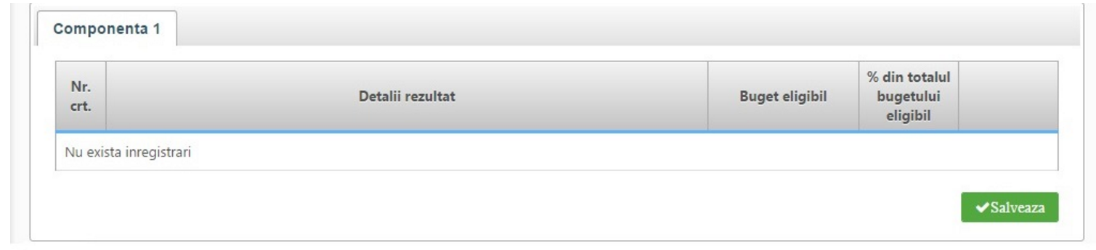

Datele din câmpul Detalii rezultat din această funcție se preiau din funcția Rezultate așteptate.

Bugetul alocat fiecărui rezultat se compune din însumarea valorică a tuturor activităților ce conduc la obținerea acestuia.

Valoarea totală eligibilă a proiectului se compune din bugetul alocat rezultatelor la care se adaugă bugetul alocat activității de management al proiectului precum și cel alocat activității de informare și publicitate, dacă este cazul.

Diferența dintre valoarea totală eligibilă a proiectului și valoarea aferentă bugetului pe rezultate va fi egală cu suma dintre valoarea aferentă activității de management a proiectului și valoarea activității de informare și publicitate. Prin urmare, la secțiunea Buget – rezultate va fi inclusă doar valoarea aferentă rezultatelor de program.

BUGET – CÂMP DE INTERVENȚIE

Se selectează *codul 119 - Investiții în capacitatea instituțională și în eficiența administrațiilor și a serviciilor publice la nivel național, regional și local, în perspectiva realizării de reforme, a unei mai bune legiferări și a bunei guvernanțe* și se introduce în câmpul Buget eligibil - valoarea eligibilă a proiectului.

BUGET – FORMĂ DE FINANȚARE

Se selectează *codul 1 - Grant nerambursabil* și se introduce în câmpul Buget eligibil valoarea eligibilă a proiectului.

BUGET – TIP TERITORIU

Se selectează din nomenclator *codul 7 - Nu se aplică* și se introduce în câmpul Buget eligibil valoarea eligibilă a proiectului.

BUGET – MECANISME APLIC.TERIT.

Se selectează din nomenclator *codul 7 - Nu se aplică* și se introduce în câmpul Buget eligibil valoarea eligibilă a proiectului.

BUGET – TEMĂ SECUNDARĂ FSE

Se selectează din nomenclator codurile:

* *Cod 1 - Sprijinirea tranziției către o economie cu emisii scăzute de dioxid de carbon și eficientă din punctul de vedere al utilizării resurselor* (exemplu: în cazul în care se va achiziționa un automobil electric, valoarea acestuia reprezintă contribuția estimată la acest tip de intervenție)
* *Cod 2 - Inovare socială*
* *Cod 8 - Nu se aplică*

se introduce în câmpul Buget eligibilvaloarea eligibilă aferentă fiecărui cod, în funcție de activitățile incluse în proiect și a contribuției acestora la sprijinirea tranziției către o economie cu emisii scăzute de dioxid de carbon (cod 1) și/sau la inovare socială (cod 2) sau la niciuna dintre ele (cod 8), astfel încât, prin însumarea acestora să se obțină valoarea eligibilă a proiectului.